|  |  |  |  |
| --- | --- | --- | --- |
| **Adı:** |  | **…………………. İmam Hatip Lisesi** |  |
| **Soyadı:** |  | **………………. Eğitim Öğretim Yılı** | Tarih: ……/……/ 202.. |
| **Sınıfı:** |  | **Temel Dini Bilgiler** | Aldığı Not |
| **No:** |  | **9. Sınıf 1.Dönem 2. Yazılı / Sınav Soruları** |  |

**Aşağıdaki terimlerin karşılığını kısaca yazınız.10P**

İmsak:

Sadaka:

Mukabele:

İftar:

Teravih namazı:

**Aşağıda verilmiş soruların doğru seçeneklerini işaretleyiniz 14*5=70P**

**1) Aşağıdakilerden hangisi namazın sünnetlerinden değildir?5P**

1. Sübhaneke okumak
2. Secdede üç defa “sübhanerabbiye’l-ala” demek
3. Fatiha’dan önce besmele çekmek
4. Namaza “Allahu Ekber” diyerek başlamak
5. İftitah tekbirinde elleri yukarı kaldırmak

**2) Aşağıda ‘NİYET’ hakkındaki verilen bilgilerden hangisi doğru değildir? 5P**

1. Niyet , ibadetlerin kabul şartlarındandır.
2. Niyet , namazın şartlarından biri değildir.
3. Bir ibadette niyetin olması insanın iradesini ortaya koymasıdır.
4. Niyet etmek abdestin sünnetlerindendir.
5. Niyet , namazın dışındaki farzlarındandır.

**3) Cenaze namazı kılmanın hükmü nedir? 5P**

1. Vacip
2. Farz-ı Ayn
3. Sünnet-i Müekkede
4. Nafile
5. Farz-ı Kifaye

**4) Aşağıdakilerden hangisi hem mal ve hem de bedenle yapılan bir ibadettir? (5 Puan)**

1. A) Namaz kılmak
2. B) Kurban kesmek
3. C) Hacca gitmek
4. D) Oruç tutmak

**5)** **"Namazın sünnetlerini terk etmekle namaz bozulmaz ve bundan dolayı da sehiv secdesi gerekmez." Bu bilgiye göre aşağıdaki durumların hangisinde kişinin namazı bozulmaz? 5P**  
a) Kişinin namazda göğsünü kıbleden başka bir yöne çevirmesi  
b) Rükû ve secdelerde okunan duaları 3 kere söylememek  
c) Namazda rükû yapmadan secdeye gitmek  
d) Namaz kılacak bir erkeğin göbek ve diz kapağı arasının açık olması  
e) Namazda Kur'an'ı, anlamı bozulacak şekilde okumak

**6) Aşağıdakilerden hangisi tutamadığı orucun fidyesini verebilir? 5P**

1. Çocuk emziren bayanlar
2. Tedavisi devam eden hastalar
3. Yolculuğa çıkmış olanlar
4. Oruç tutamayacak kadar yaşlı olanlar

7) " Kim inanmayı kabul etmezse onun amel boşa çıkmıştır ve o, ahirette kaybedenlerdendir."  
 " İman edip salih amel işleyenlere ne mutlu. Varılacak güzel yurt da onlar içindir."  
**Yukarıdaki ayetlerde anlatılmak istenen ana düşünce aşağıdakilerden hangisidir?5P**a)Kişi ibadet yapmazsa imandan çıkmaz.  
b) Allah'a olan bağlılığımız ibadetlerle süreklilik kazanır.  
c) Amelin geçerli olabilmesi için iman şarttır.  
d) İbadetler kişinin imanını güçlendirir.  
e) Her insanın inancı gereği olan ibadetleri yerine getirmesi doğaldır.

8) I- Setr-i avret: Bedenin, elbisenin ve namaz kılınacak yerin temiz olması  
 II-Kıyam: Namazda ayakta durmak  
 III- Hadesten taharet: Namaz kılacak kişini abdest alması veya gerekli durumda boy abdesti alması  
 IV- Rükû: Namazda ayaktayken Kur'an'dan birkaç ayet okumak  
 V- İstikbal-i kıble: Namazda kıbleye yönelmek

**Yukarıda verilen bilgilerden hangisi ya da hangileri doğrudur?5P**

a) I, IV b) IV, V c) II, V d) II, III, V

e) I, III

**9) Aşağıdakilerden hangisi abdestin şartlarından (farzlarından) birisi değildir? (5 Puan)**

A) Ağzı ve burnu su çekerek temizlemek

B) Elleri ve kolları dirseklerle beraber yıkamak

C) Başın dörtte birini ıslak el ile meshetmek

D) Ayakları topuklarla beraber yıkamak

**10) Aşağıda namaz rekatlarının hangisi yanlış verilmiştir?**

**( 5 Puan)**

A) Öğle namazı 4+4+2rekat

B) İkindi namazı 4+4 rekat

C) Sabah namazı 2+2 rekat

D) Akşam namazı 3+3 rekat

**11) Aşağıdakilerden hangisi Allah’ın (c.c.) sübûtî sıfatlarından değildir?5P**

A) İlim B) Bekâ C) İrade D) Kudret E) Tekvin

**12) Hz Muhammed’e indirilen kitap aşağıdakilerden hangisidir?5P**

A) Tevrat B) Kur’an C) İncil D) Zebur E) Suhuf

**13) Aşağıdaki kavramlardan hangisi peygamberlerin sıfatlardan biri değildir?5P**

A) İsmet B) Emanet C) Fetânet D) Tebliğ E) Kıdem

14) **Hangi namazın farzı sünnetinden önce kılınır?5P**

A) Yatsı B) Bayram C) Teravih

D) Sabah E) Akşam

**Aşağıda verilmiş olan cümlelerde boş bırakılan yerlere uygun sözcükleri yazınız. 10*2=20P**

**S-1-**Cuma namazını kılmanın hükmü …………….dır ve ………. rekattır.

**S.2)**İslamiyetin Kutsal Kitabı …………… yılının Ramazan ayında indirilmeye başlanmış ve ………yılda tamamlanmıştır.

**S-3-**Su ile abdest alma imkanı bulunmayan hallerde temiz bir toprak veya toprak cinsinden bir şeyle abdest almaya ………………………….denir.

**S-4-**Namazda ilk başlama (İftitah) tekbiri namazın …………………………...dır.

**S-5-**Herhangi bir zamanda Kabe’yi ve etrafındaki kutsal yerleri usulüne uygun olarak ziyaret etmeye ………… denir.

**S.6)**”La ilahe illallah Muhammedün Resulullah” sözüne……………………………………………..denir.

**S.7)**Namazda yapılan hataları telafi itmek için namazın sonunda yapılan secdeye …………………………… ……..denilir

**8-( )** Allah’ın, yararlanmaları için canlıların hizmetine sunduğu her şeye …………. denir.

Bilesin ki kalbimiz kocaman olduğu sürece sevdiğimiz her şey içine sığar.

[Şeker Portakalı,](https://1000kitap.com/kitap/seker-portakali--239) [José Mauro de Vasconcelos](https://1000kitap.com/yazar/jose-mauro-de-vasconcelos)

**Başarıları Dilerim☺**

**…………………………….**

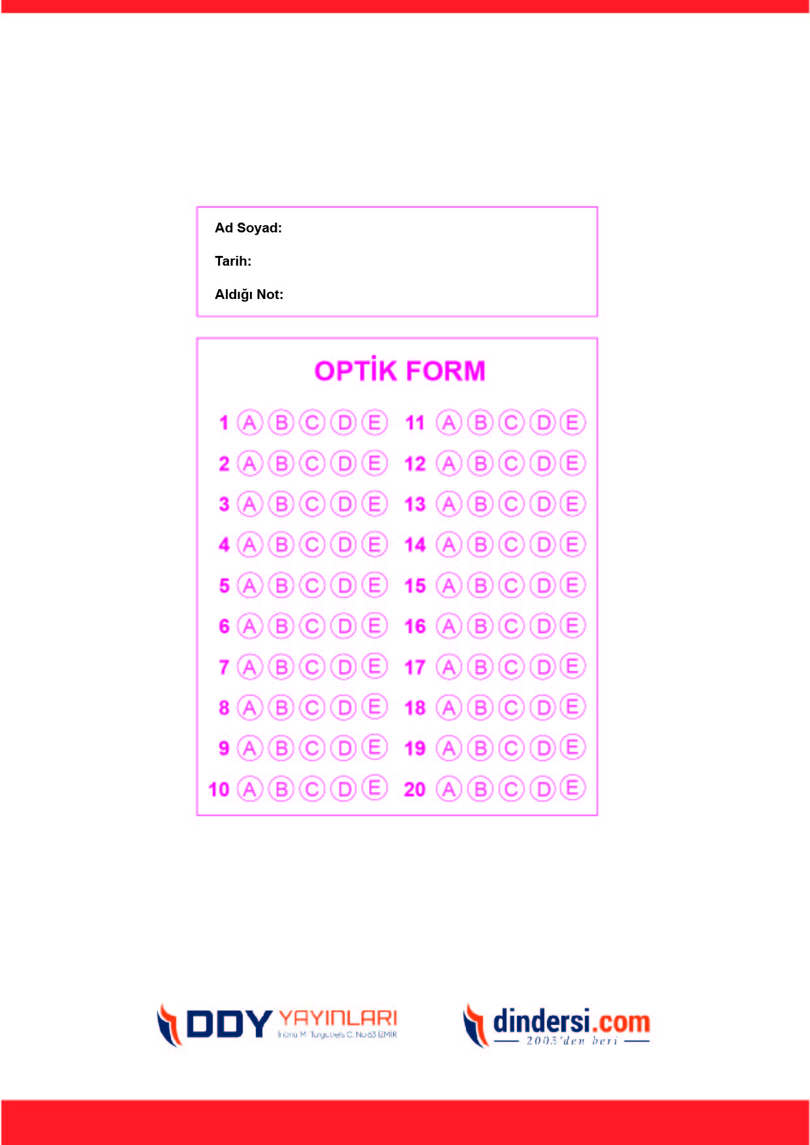

***DİĞER SINAVLAR İÇİN TIKLAYINIZ.***

